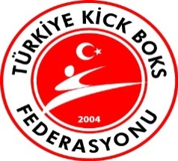
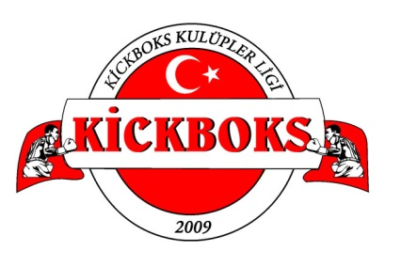
KİCK BOKS KULÜPLER LİGİ

YILDIZLAR-GENÇLER (BAY –BAYAN) 1. ETAP ŞAMPİYONASI
14 EKİM 2017

MÜSABAKA TALİMATI

1- BOLU Kick Boks İl faaliyet programında yer alan KİCK BOKS KULÜPLER LİGİ YILDIZLAR ve GENÇER (Bay-Bayan) 1. Etap Şampiyonası 14 Ekim tarihinde Bolu Gerede ilçesin de Gerede kapalı Spor Salonunda yapılacaktır. Şampiyonanın Teknik Toplantı 14 Eylül 2017 tarihinde saat 09.00’ da yukarıda belirtilen Salonda yapılacaktır.

2- KATEGORİLER VE SİKLETLER

YILDIZLAR YAŞ DURUMU
2004-2002 (13-15) yaş arası doğumlular
Light Contact (Bay) :30-34-37-42-47-52-57-60-63-66-69-(+69) Kg
Light Contact (Bayan) :30-34-37-42-46-50-55-60-65-(+65) Kg.
GENÇLER- YAŞ DURUMU
2001-1999 (16-18) yaş arası doğumlular
Light Contact (Bay) :57-63-69-74-79-84-89-94-(+94) Kg.
Light Contact (Bayan) :50-55-60-65-70-(+70) Kg.

3- MÜSABAKA SÜRELERİ;
Müsabaka süreleri Yıldızlar 1.30 dakika 2 raund ve araları 1 dakikadır. Gençler 2 dakika 3 raunt ve araları 1 dakikadır Ancak katılımcıların durumuna göre süre ve rauntlar ayrıca düzenlenebilir.

4 – MÜSABAKA PROGRAMI:
Sporcu tartı formlarıyla birlikte 14 Eylül 2017 Tarih ve saat: 08.00 – 09.00 arasında sporcu tartısı yapılacaktır.

5- Şampiyonaya Katılacak sporcular en az Yeşil kuşak derecesine sahip olacaklardır.

6- Defter ve kimliği olmayan sporcular Federasyon onaylı kuşak bildirimiyle katılacaklardır aksi takdirde
Müsabakalara alınmayacaktır.

7- Kick Boks Federasyonuna ait 2017 yılı vizeli Lisans olacaktır.

8- Kafile listelerinde yapılacak hataların (sporcu kilosu, yaş ve cinsiyet vb.)sorumluluğu Kulüplere aittir.

9- Lig Müsabakalarımız toplam Üç etaptan olup; birinci ve ikinci etaplarda ilk dört (1,2,3,4) dereceye giren Kulüplere ETAP ŞAMPİYONLUK kupaları verilecektir.
10-Ligin Üçüncü etap olan Final müsabakalarında Genel klasmanda İlk dört dereceye (1,2,3,4) giren Kulüplere KİCK BOKS KULÜPLER LİGİ Şampiyonluk Kupaları verilecektir.

11- Puanlama sistemi sıkletinde birinci olan sporcu 7 puan, ikinci 3 puan, üçüncü 1 puan olmak üzere kulübün puan listesine yazılacaktır.

12- Müsabakalarda ilk dört (1,2,3,3) dereceye giren sporculara madalya verilecektir.
13- Bu müsabakalara katılan sporcu, antrenör ve idarecilerin harcırahları ile yol ücretleri bütçe doğrultusunda bağlı bulundukları Gençlik Hizmetleri ve Spor İl Müdürlüklerine veya kulüplerine aittir.

14- Müsabakalar TÜRKİYE KİCK BOKS FEDERASYONU müsabaka kurallarına göre yapılacaktır.

15- Müsabakalara katılacak kulüpler kafile listelerini internet sitemizde (www.kickbokskuluplerligi.com) kafile listesi bölümünden müsabaka tarihine son 2 gün kala sistemden girmeleri gerekmektedir.

16- Müsabaka esnasında ve sportmenlik dışı davranışta bulunanlar ile gereksiz itirazlarıyla hakem ve
görevlilere gayri ahlaki davranışlarda bulunup müsabakaların ahengini bozan idareci, antrenör ve
sporcular, turnuvadan ihraç edilebilecektir.

17- Talimatta yer almayan konularda karar verme yetkisi Lig sorumlularına aittir.

GENEL BİLGİ :

Derviş ERDOĞAN Seydi GÖKPINAR
LİG SORUMLUSU LİG SORUMLUSU
0530 746 03 72 0507 214 77 62

